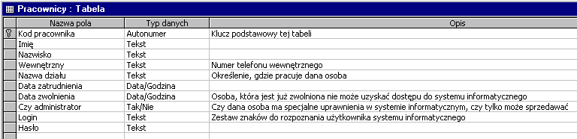
Źródło danych – projekt tabeli „Pracownicy”

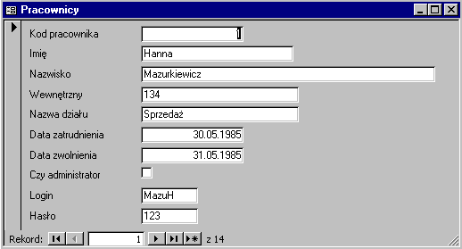 Autoformularz

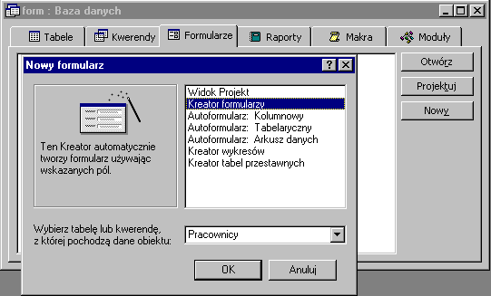
Przycisk „Nowy”

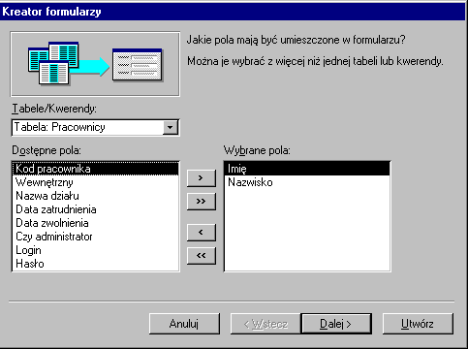

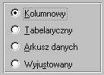 | 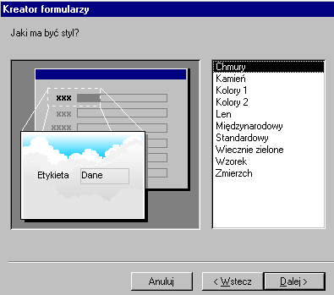

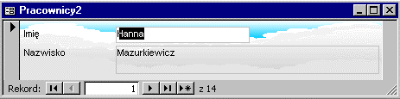

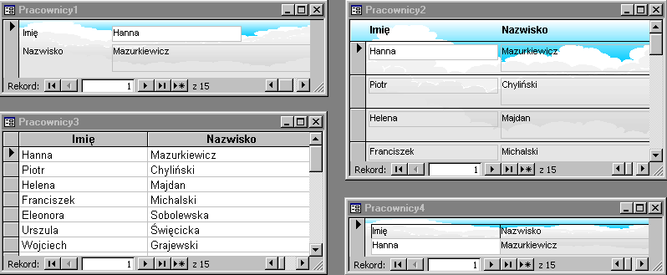

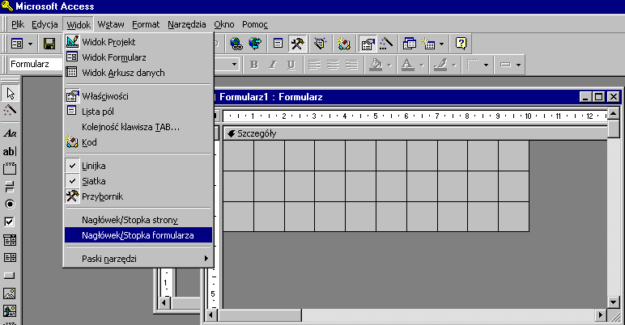
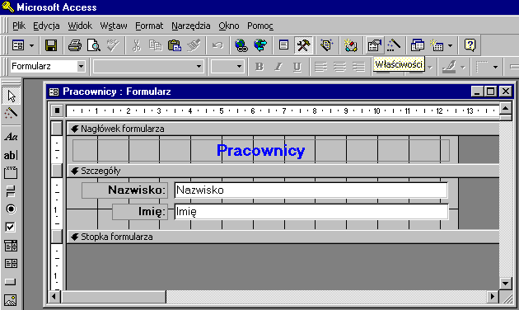

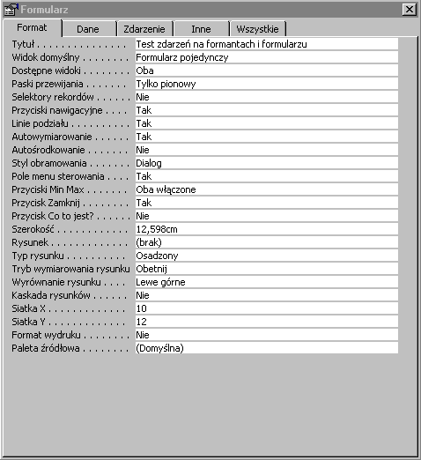
Rys. 1. Okno „Właściwości formularza”

Tytuł Przycisk Zamknij
Pole menu sterowania Przyciski Min Max

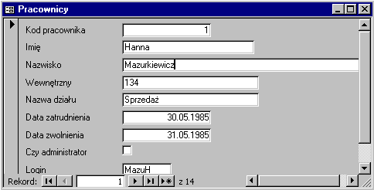 Rozmiar: Zmienny
Selektor rekordu Paski przewijania: Obydwa
Przyciski nawigacyjne

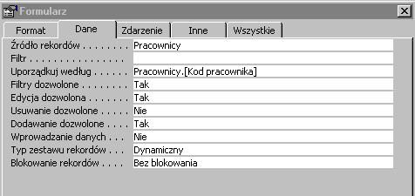

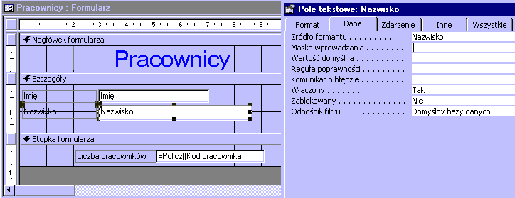
Dla formantu związanego

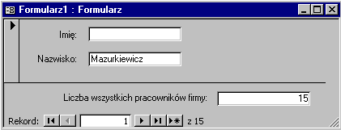

Włączony | Zablokowany | Wygląd formantu | Skrócony opis
Tak | Nie |  | Dane w formancie są możliwe do edycji, formant otrzymuje fokus; możliwe są zmiany danych w tabeli
Nie | Nie |  | Formant jest wyszarzony i nie może otrzymać fokusu, a w wyniku tego edycja danych nie jest możliwa; niemożliwe są zmiany danych w tabeli
Nie | Tak |  | Formant nie może otrzymać fokusu, a w wyniku tego edycja danych nie jest możliwa; niemożliwe są zmiany danych w tabeli
Tak | Tak |  | Formant otrzymuje fokus, ale edycja danych nie jest możliwa; niemożliwe są zmiany danych w tabeli

Kreatorzy formantów
Etykieta (dawniej: tekst statyczny)
Pole tekstowe
Grupa opcji
Przycisk przełącznika
Przycisk opcji (radio button)
Pole wyboru (check box)
Pole kombi (combo box)
Pole listy (list box)
Przycisk polecenia (button)
Obraz
Niezwiązana ramka obiektu
Związana ramka obiektu
Podział strony
Formant karta
Podformularz (subform)
Linia
Prostokąt
inne

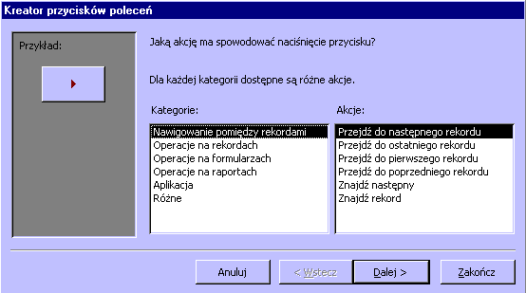
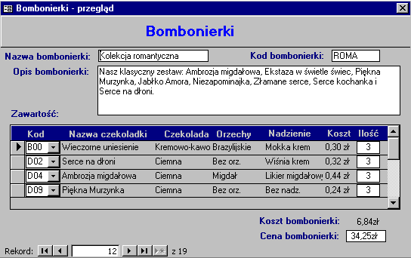

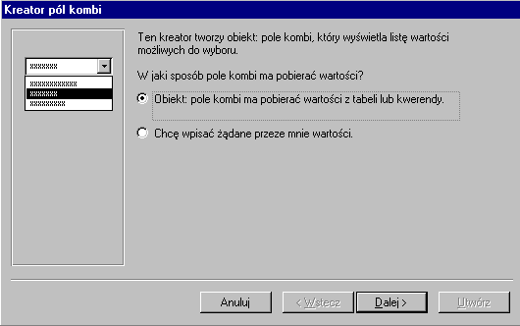 | 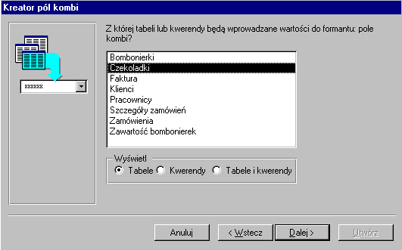
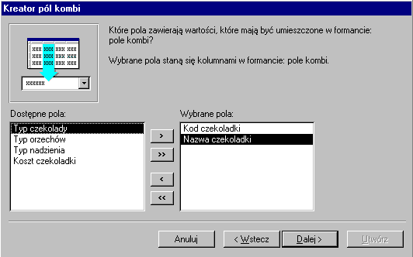 | 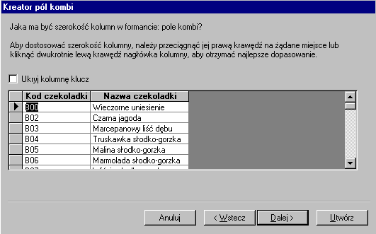
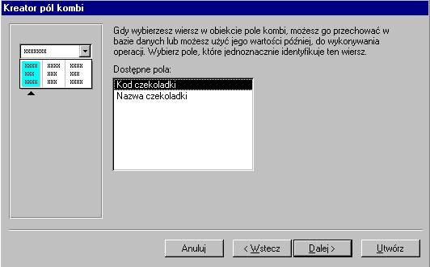 | 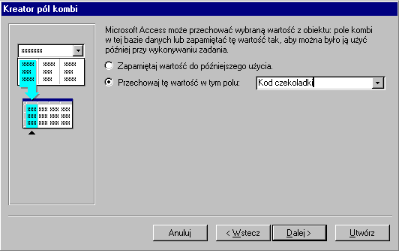

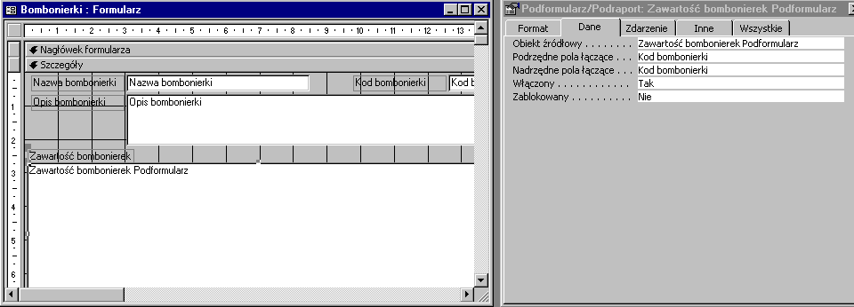

MAKRA

Anuluj zdarzenie
Dodaj menu
Echo
Idź do formantu
Idź do rekordu
Idź do strony
Klepsydra
Kopiuj obiekt
Maksymalizuj
Minimalizuj
Odśwież obiekt
Okno komunikatu
Otwórz formularz
Otwórz kwerendę
Otwórz moduł
Otwórz raport
Otwórz tabelę
Pokaż pasek narzędzi
Pokaż wszystkie rekordy
Ponów kwerendę
Przywróć
Ruch Rozmiar
Sygnał
Transport arkusza
Transport bazy danych
Transport tekstu
Uruchom aplikację
Uruchom kod
Uruchom makro
Uruchom polecenie
Uruchom SQL
Ustaw element menu
Ustaw ostrzeżenia
Ustaw wartość
Usuń obiekt
Wybierz obiekt
Wydruk
Wyprowadź do
Wyślij klawisze
Wyślij obiekt
Zakończ
Zamknij
Zapisz
Zastosuj filtr
Zatrzymaj makro
Zatrzymaj wszystkie makra
Zmień nazwę
Znajdź następny
Znajdź rekord

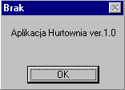  (a) | 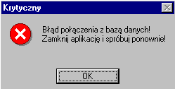  (b)
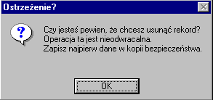  (c) | 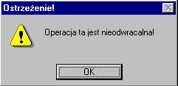  (d)
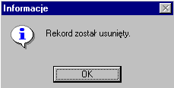
(e)
Typy okien komunikatów: (a) – brak, (b) – krytyczny, (c) – ostrzeżenie?,
(d) – ostrzeżenie!, (e) - informacje

